

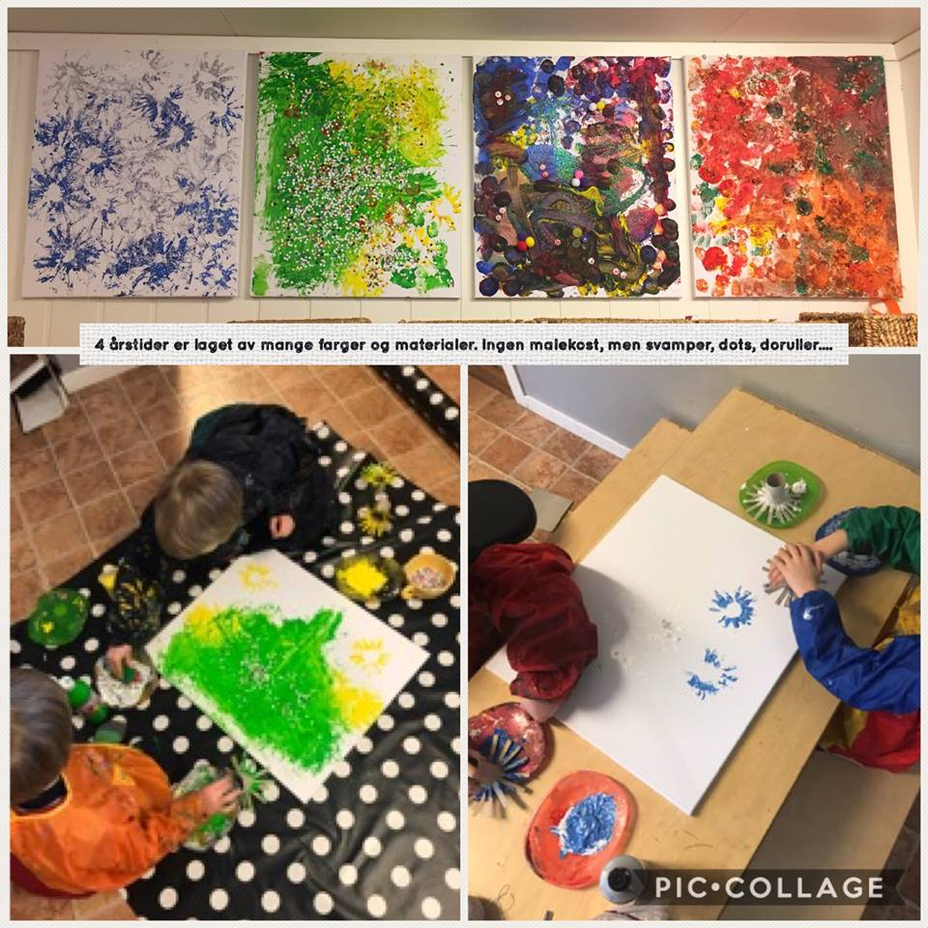

**ÅRSPLAN 2018-19**

Læringsverkstedet Erkleiv

SS

Barnehagens samfunnsmandat

Barnehagen skal gi barn under opplæringspliktig alder gode utviklings- og aktivitetsmuligheter i nær forståelse og samarbeid med barnas hjem (Barnehageloven, 2005, § 1 Formål). Barnehagens samfunnsmandat er, i samarbeid og forståelse med hjemmet, å ivareta barnas behov for omsorg og lek og fremme læring og danning som grunnlag for allsidig utvikling. Lek, omsorg, læring og danning skal ses i sammenheng.

Formål med barnehagens årsplan

Barnehagen skal være en pedagogisk virksomhet som skal planlegges og vurderes.

Barnehagens pedagogiske arbeid skal være begrunnet i barnehageloven og rammeplanen.

Rammeplanen påpeker at årsplanen er et arbeidsredskap for personalet som skal dokumentere barnehagens valg og begrunnelser.

Med utgangspunkt i rammeplanen skal barnehagens samarbeidsutvalg fastsette en årsplan for den pedagogiske virksomheten.

Årsplanens funksjon

Årsplanen skal synliggjøre hvordan barnehagen omsetter barnehagelov i praksis, og arbeider målrettet for å sikre det pedagogiske arbeidet.

Ifølge rammeplanen har planlegging av barnehagens innhold og pedagogiske arbeid flere funksjoner:

* Personalet får grunnlag til å tenke og handle systematisk i det pedagogiske arbeidet
* Det gir kontinuitet og progresjon for enkeltbarn og barnegruppen
* Synliggjør barnehagens fortolkning og realisering av rammeplanen
* Gir utgangspunkt for refleksjon og utvikling av virksomheten

Barnehagens årsplan er også et viktig dokument for eier og myndighetenes oppfølging og tilsyn med barnehagen.

Innhold

Velkommen til Læringsverkstedet Erkleiv barnehage 4

Barnehagen vår 4

Visjon 5

Våre verdier 5

Barnehagens formål og innhold 6

Læringsverkstedets pedagogiske konsept 7

Lekende læring, samspill og mestring 8

Læringsverkstedets satsningsområde 9

Barnehagens satsingsområde 2018- 2019 10

Barns medvirkning 11

Samarbeid mellom barnehage og foreldre 11

Foreldrenes medvirkning i barnehagens innhold og planer 12

Overganger 12

Vår pedagogiske virksomhet 13

Våre arbeidsmåter 14

Fra rammeplanens innhold og syv fagområder til Læringsverkstedets fem fagtema 15

Barnehagens arbeid med fagområdene 16

Et godt måltid 17

**Barnehagens Årshjul**………………………………………………………………………………18

Bakgrunnsdokumenter 19

# Velkommen til Læringsverkstedet Erkleiv barnehage

Vi ser frem til et nytt og spennende år med fokus på lekende læring, samspill og mestring. Hver dag har vi hjerte for at hvert enkelt barn skal bli den beste utgaven av seg selv.

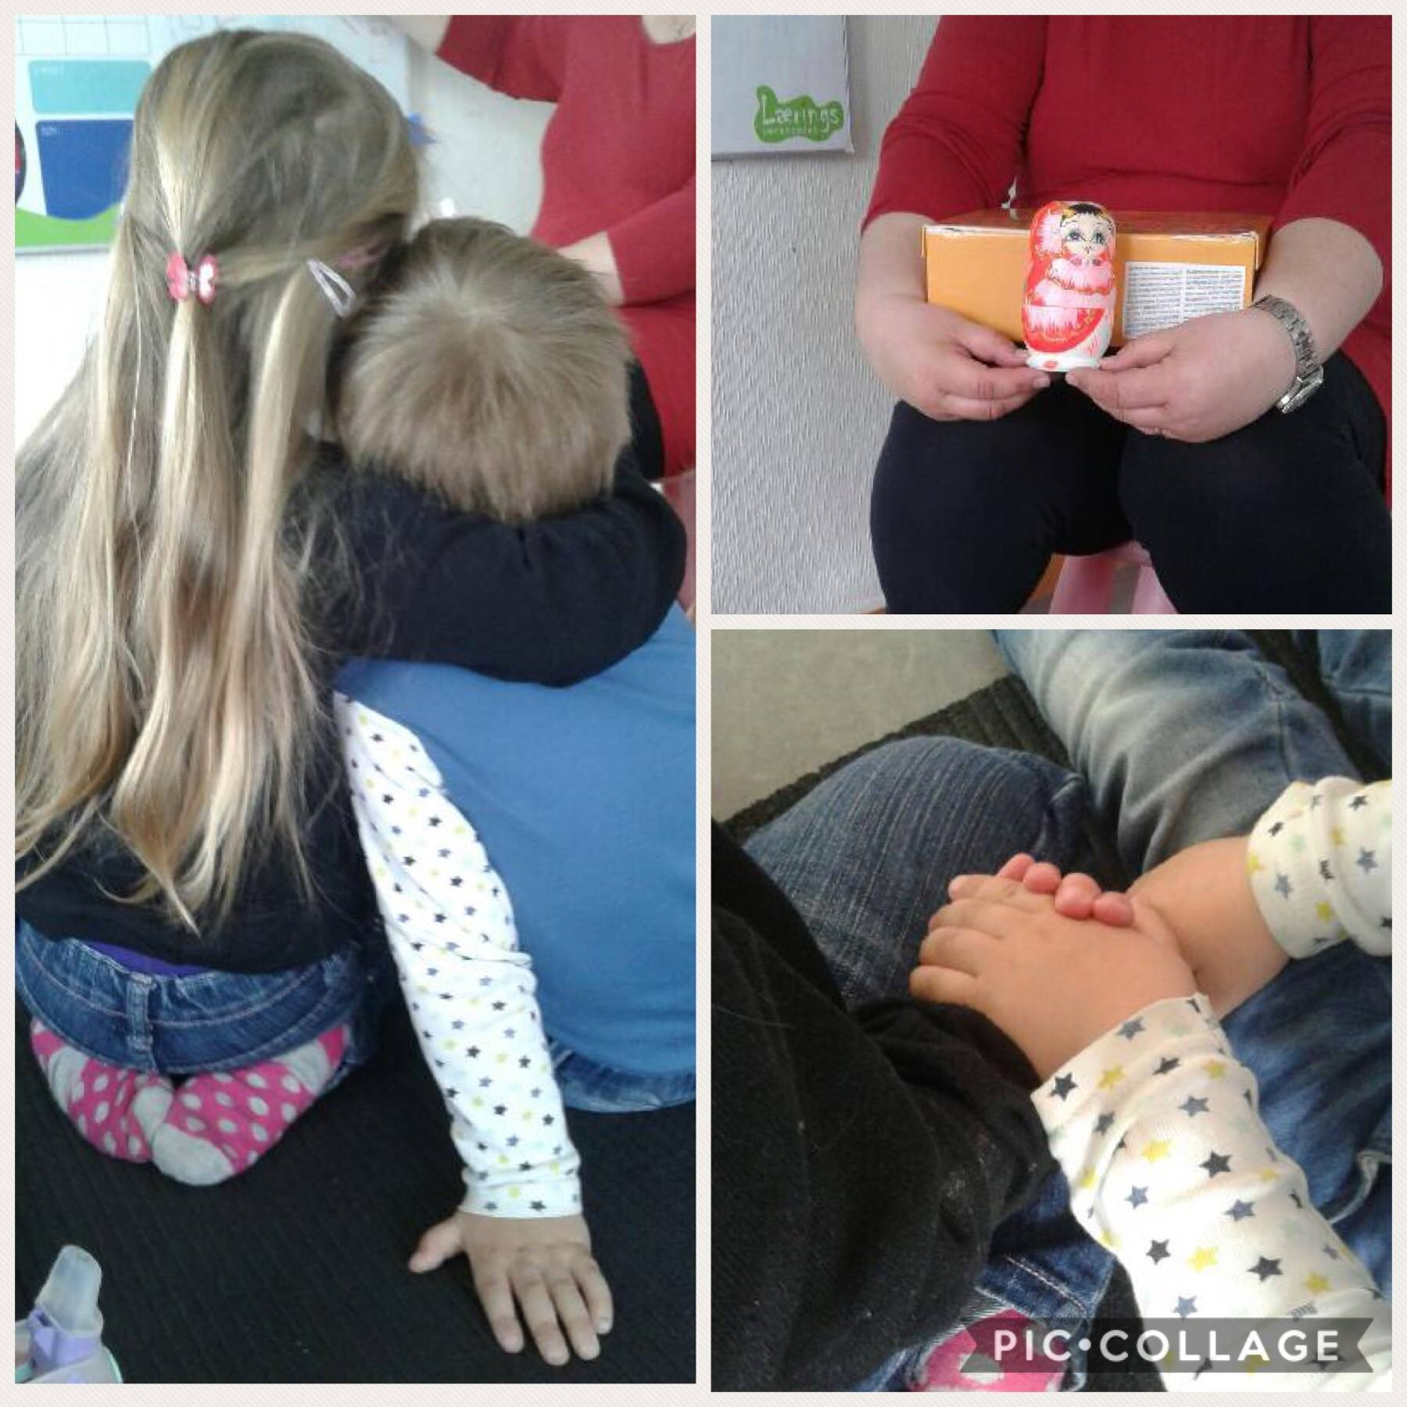

Barnehagen vår

Læringsverkstedet Erkleiv barnehage holder til i en enebolig like ved Vennesla sentrum. Barnehagen har to avdelinger, Lykkeliten og Bjønnongan.

På Lykkeliten er det barn i alderen 1-3 år. Barna blir delt i grupper hver dag, med utgangspunkt i barnas alder. Barna har mye plass til lek og aktiviteter, og gruppene har opplegg ut ifra barnas alder, behov og interesser.

På Bjønnongan er det barn i alderen 4 og 5 år. Dette er en naturavdeling, og barna er ute mesteparten av tiden. Bjønnongan har turområde med egen hytte i skogen. 4 dager i uken går avdelingen hit hvor de lager mat på bål, har ulike aktiviteter, samlings- og lesestund. Skogen ligger like ved barnehagen, og naturen har mye spennende å by på!

Barnehagen ligger i et stille og rolig boligområde. Utenom tilgang til skogen som turområde, har vi også gåavstand til sentrum. Sentrum med butikker, bibliotek, lekeplasser, skoler.

Erkleiv barnehage representerer et miljø som bygger opp om respekt for menneskeverd og retten til å være forskjellige. Vi ønsker å ha et inkluderende miljø både for vaksne og barn, hvor det å gi varme og det å se det enkelte barnet er sentralt. De voksne skal gi barn troen på seg selv og i samspill med andre. Barn skal få undre seg og stille spørsmål, de skal få søke opplevelser og gjøre egne erfaringer.

Hvert barn er unikt og de skal få oppleve å være ønsket og få utvikle seg utifra den de er. Barn skal støttes, inspireres og oppmuntres i sin lek og de skal få møte utfordringer og anerkjennelse i sin barnehagehverdag.

I Læringsverkstedet Erkleiv er særpreget at det pedagogiske ukesprogrammet tar utgangspunkt i faste temadager. Disse bygger på Rammeplanens 7 fagområder som er språk, matte og motorikk, kreativitet, natur og miljø og sosial kompetanse.

Læringsverkstedet er en privat barnehagekjede som eier og driver barnehager i store deler av Norge. I våre barnehager får barn et godt grunnlag for livslang læring – i kunnskap, vennskap, trygghet og glede. Vårt pedagogiske arbeid med barna bygger på lekende læring, samspill og mestring.

For mer informasjon om Læringsverkstedet og våre barnehager se vår hjemmeside: <https://laringsverkstedet.no>

#### Barnehagens samfunnsmandat

Barnehagen skal gi barn under opplæringspliktig alder gode utviklings- og aktivitetsmuligheter i nær forståelse og samarbeid med barnas hjem (Barnehageloven, 2005, § 1 Formål).

Visjon  
Vi ser på barna som verdens viktigste verdier og det mest verdifulle vi har. Barna er verdens framtid. Vår visjon peker framover og viser vei for alt av arbeid i Læringsverkstedet:

**«VI FÅR VERDENS VIKTIGSTE VERDIER TIL Å VOKSE»**

I våre barnehager arbeider vi for at alle barn skal få et best mulig grunnlag for videre utvikling, læring og et godt liv. Vi ønsker at barna skal vokse i kunnskap og mestring, i trygghet og empati.

Våre verdier  
Vi skal være **«Leken og ambisiøs».** Vi byr på oss selv og har det moro. Samtidig har vi klare mål og kraft til å nå dem.

Vi skal være **«Raus og tydelig».** Vi har takhøyde og frihet samtidig som vi har rammer og retningslinjer som gjør det trygt å være raus i møte med barn og foreldre.

Barnehagen bidrar til å danne et godt grunnlag for livslang læring og aktiv deltagelse for barna i et demokratisk samfunn. Å møte individets behov for omsorg, trygghet, tilhørighet og anerkjennelse og å sikre at barna får ta del i og medvirke i fellesskap, er viktige verdier som skal gjenspeiles i barnehagen. I følge rammeplanen skal barnehagens verdigrunnlag formidles, praktiseres og oppleves gjennomgående i barnehagens pedagogiske arbeid. Disse er:

* **Demokrati**
* **Mangfold og gjensidig respekt**
* **Likestilling og likeverd**
* **Bærekraftig utvikling**
* **Livsmestring og helse**

For vår barnehage innebærer det at:

* De voksne har en anerkjennende holdning til hvert enkelt barn, og til hverandre.
* Vi viser nestekjærlighet.
* Vi er mye på tur i nærområdet.
* Vi lytter til hverandre, og lærer av hverandre.
* Vi skal ivareta barndommens egenverdi
* Vi undrer oss, og er nysgjerrige sammen
* Vi fremmer barnas bevegelsesglede og motoriske utvikling gjennom lek
* Vi vet at alle er verdifulle

# Barnehagens formål og innhold

Barnehagen skal møte barna med tillit og respekt, og anerkjenne barndommens egenverdi. Den skal bidra til trivsel og glede i lek og læring, og være et utfordrende og trygt sted for fellesskap og vennskap. Barnehagen skal fremme demokrati og likestilling og motarbeide alle former for diskriminering (Barnehageloven, 2005, § 1 Formål, 3. ledd).

Læringsverkstedets pedagogikk er vår fortolkning av innholdet i rammeplanen og ivaretar rammeplanens føringer.  
Hvert barn er et unikt og verdifullt menneske som skal møtes med respekt og anerkjennelse.

* **Omsorg og lek, læring og danning**
* **Vennskap og fellesskap**
* **Kommunikasjon og språk**

**Omsorg.**

Omsorg er en forutsetning for barnas trygghet og trivsel, og for utvikling av empati og nestekjærlighet. I barnehagen skal alle barna oppleve å bli sett, respektert og få den hjelp og støtte de har behov for. I vår barnehage skal barn oppleve at de blir ivaretatt på en omsorgsfull og varm måte. Barna skal møtes av lyttende og engasjerte voksne som viser nærhet og innlevelse. Omsorg har en egen verdi og er nært knyttet til trygghet, oppdragelse og helse og preger hele barnehagedagen hos oss.

**Lek.**

Barn leker for lekens egen del. Leken skal være den dominerende pedagogiske aktiviteten i barnehagen, og er også vårt hovedsatsingsområde for barnehageåret. Leken skal være en arena for barnas utvikling og læring, og for sosial og språklig samhandling. Alle barna skal erfare at lek og læring er morsomt. Barnehagen skal bidra til at alle barn kan oppleve glede, humor, spenning og engasjement gjennom lek- alene eller sammen med andre. Barnehagen skal bidra til at alle barna daglig skal oppleve at de har en venn.

**Danning.**

Danning er for hvert menneske e livslang prosess som handler om å utvikle evne til å reflektere over egen handlinger og væremåter. Barnehagen skal bidra til at barna kan forstå felles verdier og normer som er viktige for fellesskapet. Barna skal erfare at de er en del av fellesskapet, og å oppleve at egne og andres bidrag til fellesskapet oppleves som noe positivt. Vi i barnehagen skal bidra til å fremme barnas tilhørighet til samfunnet, natur og kultur. Vi ønsker at alle barna skal føle seg inkludert i fellesskapet, samt at det skal være verdifullt. Vi bruker hjerteprogrammet daglig, gjennom lek og voksenstyrte aktiviteter

**Læring.**

Barn erfarer og lærer i alt de gjør av lek og aktiviteter, både egen initiert og planlagte voksenstyrte aktiviteter. Barnas nysgjerrighet, kreativitet og vitebegjær skal anerkjennes, stimuleres og legges til grunn for deres læringsprosesser. I vår barnehage skal vi legge til rette for allsidig læring gjennom lek, der barna får oppleve mestring ved bruk av hele seg med kropp og sanseapparat. Vårt motto er «La ikke barna være passive mottakere, men aktive deltakere». Dette jobber vi med på følgende måter: repetisjonsprinsippet, progresjonsplaner, små grupper, måneds happeninger/eksperiment, turer o.l.

**Vennskap og fellesskap.**

Sosial kompetanse er en forutsetning for å fungere godt sammen med andre og omfatter ferdigheter, kunnskaper og holdninger som utvikles gjennom sosialt samspill. Barnehagen skal aktivt legge til rette for utvikling av vennskap og sosialt fellesskap. Barnehagen skal støtte barnas initiativ til samspill og bidra til at alle kan få leke med andre, oppleve vennskap og lære å beholde venner. Gjennom hjerteprogrammet øver vi på å ta andres perspektiv, se en sak fra flere synsvinkler og reflektere over egne og andres følelser, opplevelser og meninger. Vi i barnehagen skal støtte barna i å sette egne grenser, respektere andres grenser og finne løsninger i konfliktsituasjoner. Vi har vennskapssamlinger hvor vi og barna legger vekt på hva det vil si å være en god venn.

**Kommunikasjon og språk.**

Gjennom dialog og samspill skal barna støttes i å kommunisere, medvirke, lytte, forstå og skape meninger. Barnehagen skal være bevisst på at kommunikasjon og språk påvirker og påvirkes av alle sider ved barnets utvikling. Alle barn skal få god språkstimulering gjennom barnehagehverdagen, og alle barn skal få delta i aktiviteter som fremmer kommunikasjon og en helhetlig språkutvikling. Barnehagen skal sørge for at alle barna får varierte og positive erfaringer med å bruke språket som kommunikasjonsmiddel, som redskap for tenkning og som uttrykk for egne tanker og følelser

Barnehagen skal stimulere barns verbale og non-verbale kommunikasjon og legge til rette for at alle barn involveres i samspill og i samtaler. Barnehagen skal ha et bevisst forhold til hvordan vi kommuniserer med hverandre og barna. Vi er bevisste på at vi er et forbilde for barna.

## Læringsverkstedets pedagogiske konsept

Den norske barnehagetradisjonen bygger på et helhetlig læringssyn. Læringsverkstedet har utviklet et pedagogisk konsept som ivaretar dette perspektivet. Med **Hjerteprogrammet** og **Lekende læring, samspill og mestring,** ivaretar vi barnehagens samfunnsmandat (Lov om barnehager, 2005) og rammeplanens føringer for barnehagens innhold og oppgaver. Omsorg og lek, læring og danning er svært viktige elementer i grunnlaget for Læringsverkstedets pedagogikk.

Barns egenverd er kjernen i vårt pedagogiske konsept og sentralt i alt vårt arbeid

Hvert enkelt barn er kompetent og har iboende ressurser som skal få komme til uttrykk og utvikles i barnehagen. Barns egen nysgjerrighet og undring legger grunnlaget for livslang læring. Barn skal støttes og oppmuntres til å utrykke seg, bli synlig og ha rom for medvirkning. For oss handler det om å gi barn rom, i både i fysisk og psykisk forstand, for å utrykke seg sammen med andre. Hvert enkelt barn skal oppleve å bli sett, hørt og forstått av anerkjennende, tydelige og ansvarsfulle voksne.

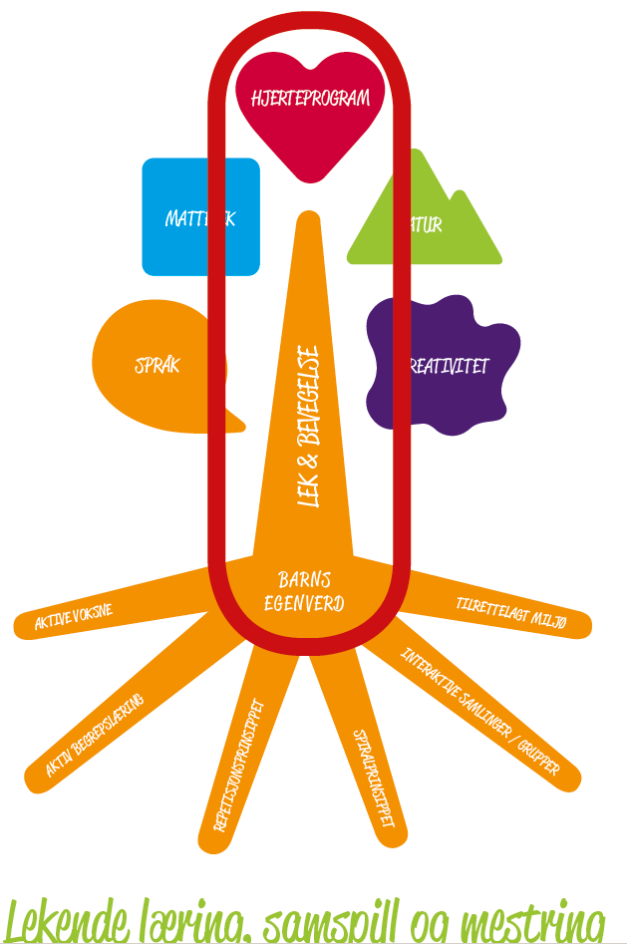

## Lekende læring, samspill og mestring

Med lekende læring, samspill og mestring skal vi gi barna grunnlag til å utvikle seg, og bli den beste utgaven av seg selv. Et av barndommens særpreg er samspill i lek, der initiativ, fantasi og engasjement vil kunne finne sted. Barn skal få undre seg og stille spørsmål, søke opplevelser og gjøre erfaringer på egne læringsarenaer. Barnehagen skal gi rom for barns ulike perspektiver og opplevelsesverdener.

Leken skal ha en sentral plass i barnehagen, og lekens egenverdi skal anerkjennes. I vår barnehage har vi delt inn ukedagene i fem fagdager. Dette innebærer at hver dag har sitt eget fokus, der røttene i pedagogikk treet er synlig i hverdagen. Dette skal skje gjennom lek, samspill, planlagte samlingsstunder, aktiviteter og aldershomogene grupper. I dette arbeidet skal det være aktive, nære og lyttende voksne, som er bevisst sitt ansvar som gode rollemodeller.

For å kunne stimulere til god lek, må vi voksne fange barnas interesser og lekerablinger. Dette krever at vi som voksne, er nysgjerrige i møte med barna. Vi skal organisere rom, tid og lekematerialer for å inspirere til ulike type lek. Vi skal bidra til at barna får felles erfaringer som grunnlag for lek, og legge til rette for utvikling av leketemaer.

Gjennom lek skapes det relasjoner og vennskap. Vi ønsker at alle barna skal ha en venn i barnehagen. Vårt arbeid med å utvikle barnas sosiale kompetanse er kontinuerlig, og vi vet hvor viktig det er for barna å mestre dette.

## 

## Læringsverkstedets satsningsområde

**Relasjonskompetanse -** Lokalt best, med gode relasjoner som en rød tråd i alt vi gjør.

Barns trivsel er den voksnes ansvar, og gode relasjoner er avgjørende i dette samspillet. Vi tror på at gode relasjoner, som en rød tråd i alt vi gjør, hever kvaliteten i barnehagen. Det bidrar til å skape et godt psykososialt leke- og læringsmiljø, der alle barn er inkludert.

Hele livet vårt formes gjennom relasjonene vi har til andre mennesker. Kvaliteten på relasjonene og samhandling mellom ansatte og barn er særlig viktig for kvalitet i barnehagen. Å utvikle gode sosiale ferdigheter, empati og vennskap i barndommen er viktig for å kunne utvikle et godt selvbilde. Gode relasjoner vil igjen få betydning for trivsel, utvikling og læring.

**Barnehagens satsningsområde**

Leken er selve grunnstammen i det pedagogiske arbeidet og aktivitetene i Læringsverkstedets barnehager. Barna skal erfare at lek og læring er morsomt. Leken skal tildeles mest tid og mest plass i barnehagen. Leken har en egenverdi for barnet, i samspill med andre blir man en del av en sosial og kulturell kontekst, og barns relasjonskompetanse utvikles. Det vil være fokus på lekens betydning for barns vennskap.

Terje Melaas, lektor i pedagogikk på høgskolen i Sørøst – Norge, er engasjert som Læringsverkstedet sitt lekeombud. Lekeombudet vil ha fokus på voksne som gode rollemodeller for barna, og inspirere til spennende lek. Det vil også være fokus på å bruke leken til å forebygge mobbing, til inkludering og felleskap. Satsningsområdet styrker Læringsverkstedets særpreg og identitet.

Rammeplan for barnehagen sier at *«Leken skal ha en sentral plass i barnehagen, og lekens egenverdi skal anerkjennes. Barnehagen skal gi gode vilkår for lek, vennskap og barnas egen kultur. Leken skal være en arena for barns utvikling, læring, sosiale og språklige samhandlinger».* Lek og læring henger tett sammen. Der de inntar ulike roller og spiller dem ut sammen med andre, hvor de «later som om», ligger det enorme muligheter for god kommunikasjon og samspill.

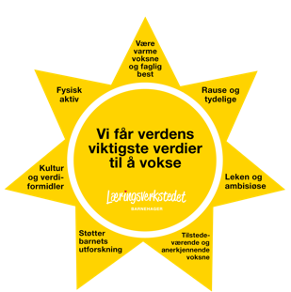

Barnehagens satsingsområde 2018- 2019

Vi fortsetter det gode arbeidet vårt innenfor lek og vennskap. Vi ønsker å være voksne som går foran og viser, er gode rollemodeller og støtter barna på vei mot målet.

Barna trenger å lekes med, de trenger å lære og forstå lekesignaler, de trenger erfaringer og de trenger å vite hva som er «på lissom» og på ekte. De trenger også å etablere gode lekerutiner.

Kommunens satsingsområdet.

Satsingen er «Inkluderende Læringsmiljø» som omfatter barnehage, skole og PP-tjenesten. Målet er at alle barn og unge opplever et godt og inkluderende læringsmiljø som fremmer deres trygghet, helse, trivsel og læring.

Kommunen har også påbegynt et nytt satsingsområdet «kroppen min».

Satsingsområdet kroppen min deles inn i fire bolker:

* Grensesetting
* Hvem bestemmer
* Vonde og gode hemmeligheter
* Si det til noen

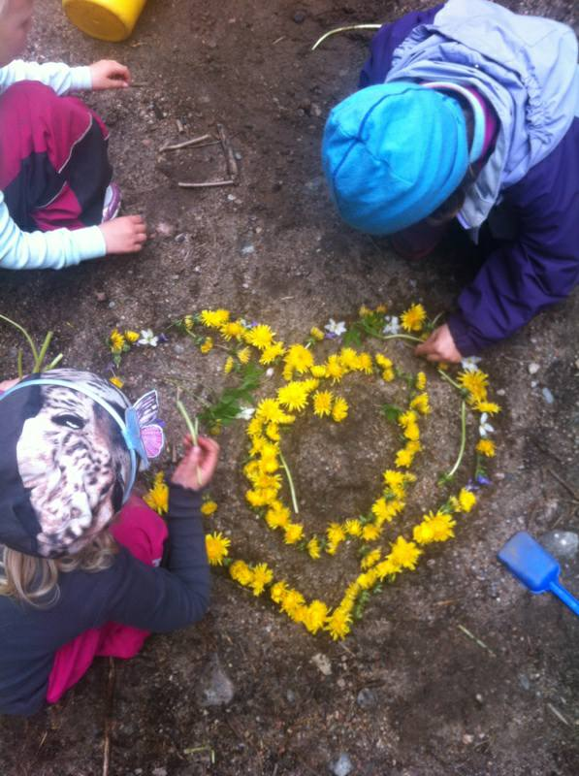

Barns medvirkning

Barnehagen skal ivareta barnas rett til medvirkning ved å legge til rette for, og oppmuntre til at barna kan få uttrykke sitt syn på barnehagens daglige virksomhet, jmf. Barnehageloven §3 og §3, grunnloven §104 og FNs barnekonvensjon artikkel 12 nr.1

*«Barnehagen skal være bevisst på barnas ulike uttrykksformer for medvirkning på måter som er tilpasset barnas alder, erfaringer, individuelle forutsetninger og behov»*

Hvert enkelt barn skal oppleve å bli sett, hørt og respektert av voksne som er anerkjennende, tydelige og ansvarsfulle i møte med hvert enkelt barn og barn i grupper.

Vi jobber med at alle skal føle seg verdifulle, og vi skal ta tak i utfordringer umiddelbart om vi opplever at barn blir utsatt for mobbing. Vi har en egen handlingsplan mot mobbing, som er et viktig arbeidsdokument for personalet i dette arbeidet.

Vi skal være:

* Fleksible og tilstedeværende voksne i samspill med barna
* Lydhøre og anerkjennende i kommunikasjon med barna
* Voksne som leser barnas signaler gjennom å observere kroppsspråk, handlinger og kommentarer.

Barnehagen jobber på følgende måter med å få dette til:

* Bursdagsfeiringer
* Prosjekter
* Matlaging
* Stiller åpne spørsmål
* Lekestasjoner
* Systemer
* Selvstendighetstrening

# Barn erfarer medvirkning og innflytelse når de får delta aktivt i dialog og samhandling med barn og voksne, og deres meninger og innspill bidrar til endring. Gjennom barnesamtaler og intervjuer får barna være med å planlegge og evaluere aktiviteter i barnehagens hverdag.

Medvirkning må ikke forveksles med medbestemmelse. Medvirkning kan oppfattes som at hvert enkelt individ har rett til å erfare at deres stemme blir tatt på alvor og har virkning i fellesskapet. Medvirkning er deltakelse som har innflytelse på barnehagens innhold.

Hjerteprogrammet til Læringsverkstedet ivaretar barnas rett til medvirkning i barnehagen. Hjerteprogrammet skal gjennomsyre alt vi gjør i barnehagen og skal etterleves av de voksne. Hvert barn skal få oppleve å bli sett og hørt.

# Mobbing

Begrepet mobbing defineres på ulike måter. I følge utdanningsdirektoratet (2016) dreier den generelle debatten i dag seg om innholdet i begrepet mobbing. Vi har valgt å forholde oss til følgende definisjon:

*«Mobbing av barn i barnehagen er handlinger fra voksne/og eller andre barn som krenker barnets opplevelse av å høre til og være en betydningsfull person i fellesskapet*»(Lund 2015)

Læringsverkstedet har utarbeidet en handlingsplan for forebygging av mobbing i barnehagen. Denne skal gi kunnskap om mobbing og sette fokus på forebyggende arbeid. Planen skal bidra til at mobbing avdekkes og sikre at barnehagen har rutiner for håndtering av mobbing. Dersom mobbing skjer skal tiltak tilpasses den enkelte saken i barnehagen. Dere kan lese mer om mobbeplan på Læringsverkstedet sin hjemmeside [www.laringsverkstedet.no](http://www.laringsverkstedet.no)

# Samarbeid mellom barnehage og foreldre

**Vi skal sammen skape en sosial læringsarena som setter gode spor** er vårt løfte til foreldrene. Foreldresamarbeidet skal alltid ha barnas beste som mål.

Samarbeidet skal både skje på individnivå, med foreldrene til hvert enkelt barn, og på gruppenivå gjennom foreldrerådet og samarbeidsutvalget. Samarbeidet skal sikre at foreldrene får innflytelse på barnehagens arbeid med å skape et helhetlig omsorgs-, leke- og læringsmiljø for barnegruppen.

## Foreldrenes medvirkning i barnehagens innhold og planer

«Barnehagen skal i samarbeid med hjemmet ivareta barnas behov for omsorg og lek, og fremme læring og danning som grunnlag for allsidig utvikling j.f. bhg loven §1»

I barnehagen gjøres dette gjennom

* Foreldresamtaler
* Foreldremøter
* Samarbeidsutvalg (SU)
* Intranett
* Bringe og hentesituasjoner
* Dagsrapport
* Påskefrokost og sommerfest
* Foreldreundersøkelser

Vi ønsker at foreldre skal oppleve at de møter et personal som lytter, tar dem på alvor. Og er åpne for konstruktiv tilbakemelding.

# 

# Overganger

En overgang fører til endringer i barnets rammer og rutiner. Det å begynne i barnehagen skal oppleves som en god start, både i forhold utvikling av trygghet og tilhørighet. Tilvenning, trygghet og tilhørighet er nøkkelord i forbindelse med alle overganger i løpet av barnehagetiden.

#### Ny i barnehagen

Barnehagen skal i samarbeid med foreldrene legge til rette for at barnet kan få en trygg og god start i barnehagen. Barnehagen skal tilpasse rutiner og organisere tid og som slik at barnet får tid til å bli kjent, etablere relasjoner og knytte seg til personalet og til andre barn.

Foresatte får tilbudsbrev og velkomstmappe på våren, blir tilbudt besøksdager og foreldremøte i løpet av juni. Når barnet begynner i barnehagen ønsker vi å ha god tid til oppstart, og barnets behov kommer først. Personalet og foreldrene skal sammen gi barnet denne støtten, og bruke den tiden som behøves. Barnet får en kontaktperson når det begynner, og foresatte blir invitert til en oppstarts samtale i løpet av de to første ukene.

#### Fra småbarnsavdeling til storbarnsavdeling

I Læringsverkstedet vil vi legge til rette for at barn og foreldre får tid og rom til å bli kjent med barn, og personalet når barnet bytter barnegruppe.

Det er spennende for barna på Lykkeliten å flytte over til storbarnsavdeling og naturgruppen. I løpet av våren bruker de mye tid sammen med barna som går på Bjønnongan, og som skal være her kommende år. De bruker tid på avdelingen hver uke, og er med Bjønnongan på tur til deres turområde og hytte. Det er også med en fra personalet fra Lykkeliten. Barna er også godt kjent med alle de voksne i Læringsverkstedet Erkleiv siden avdelingene er sammen om morgenen, og i utetiden på ettermiddagene.

#### Fra barnehage til skole

For våre «skolestartere» har vi en intensjon om å gjøre det siste året i barnehagen litt spesielt. De skal oppleve den avsluttende tiden i barnehagen som spennende, utfordrende og en tid hvor iveren etter å erobre nye kunnskaper skyter fart (Veilederen fra eldst til yngst, 2009).

Barnehagen har godt samarbeid med alle barneskolene i Vennesla. Barna blir invitert til å besøke ‘sin’ skole 2 dager i mai/juni. Barnehagen og skolen utveksler nødvendig informasjon for at barnet får en god og trygg overgang. Barnehagen må ha samtykke fra foreldrene om det skal deles informasjon om enkeltbarn til skolen.

# Vår pedagogiske virksomhet

#### Planlegging

Planlegging gir personalet grunnlag for å tenke å handle systematisk i det pedagogiske arbeidet. Barnehagen er forpliktet til å begrunne, planlegge, vurdere og dokumentere at det pedagogiske arbeidet er i tråd med barnehageloven rammeplanen.

#### Dokumentasjon

Rammeplanen fastslår at dokumentasjon av det pedagogiske arbeidet inngår som en viktig del av barnehagens arbeid. Dokumentasjon av det pedagogiske arbeidet skal inngå i barnehagens arbeid med å planlegge, vurdere og utvikle den pedagogiske virksomheten.

#### Vurdering

Det pedagogiske arbeidet skal beskrives, analyseres og fortolkes ut fra barnehagens planer, barnehageloven og rammeplanen (Kunnskapsdepartementet, 2017).

Pedagogiske evalueringer som vurdering. Eksempel: Info sendes ut via internett, avdelingsmøter og personalmøter. Vi henger opp ting som barna har laget på vegg, bhg’ens hjemmeside, Alle med skjema, lager handlingsplaner. Tolker og reflekterer utifra observasjoner, årsplan og rammeplan. Tilbakemelder til barn og foresatte.

Vi i barnehagen jobber ut ifra rammeplanen og progresjonsplanen, som er våre arbeidsdokument. Her planlegges det med rom for forandring og medvirkning av barns interesser. Vi evaluerer vårt eget og hverandres arbeid. Vi tilpasser planer slik at barna har en medvirkende rolle i det pedagogiske arbeidet.

# Våre arbeidsmåter

Barnehagen benytter ulike arbeidsmåter for å ivareta enkeltbarn, barnegruppe og lokalmiljø:

**Prosjektarbeid** – tar utgangspunkt i barns initiativ/interesser, deres undring leder utvikling av innhold og prosess i prosjektet. Dette er en måte hvor barns medvirkning kan ses som praksis i barnehagen.

**Temaarbeid** - styrer og pedagoger utarbeider innhold og prosess i samarbeid med barnehagens øvrige medarbeidere

**Repetisjon** - repetering av kjernestoffet i våre fem fagtema.

**Spiralprinsippet** – sikrer en systematisk, helhetlig og kontinuerlig utvikling av barns ferdigheter, kunnskap og læring innenfor alle fagtemaer. Sikrer på den måte progresjon.

**Digital praksis** – bidrar til barnas lek, kreativitet og læring. Utøve digital dømmekraft og legge til rette for barnas utforskning,

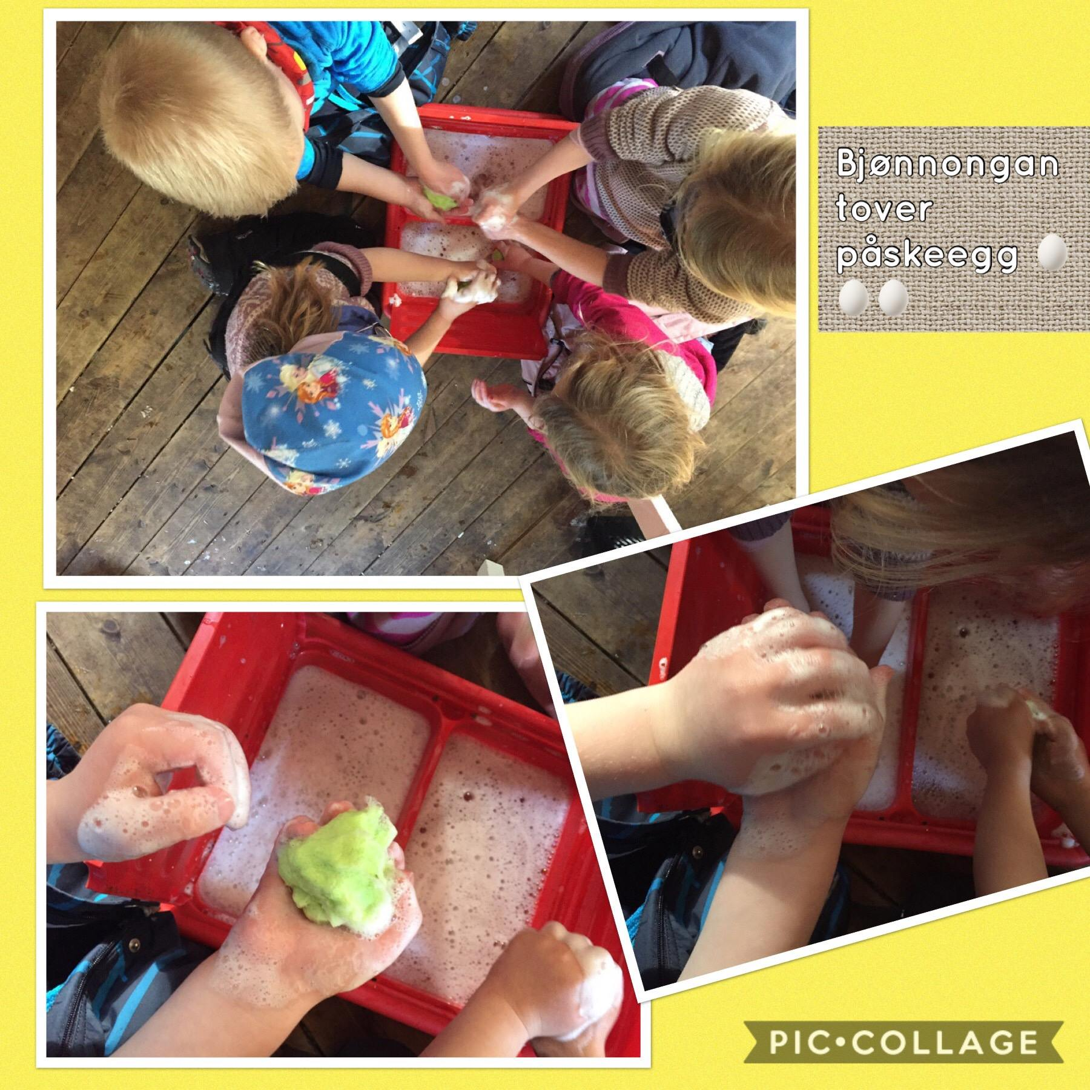

# Fra rammeplanens innhold og syv fagområder til Læringsverkstedets fem fagtema

Rammeplanen gir føringer for et helhetlig arbeid som skal sikre alle barn gode utviklingsmuligheter og trivsel. Barnehagens pedagogiske tilbud skal romme innhold fra rammeplanens syv fagområder.

Vi arbeider systematisk og kontinuerlig med alle rammeplanens fagområder. Læringsverkstedet har valgt å fortolke og sette rammeplanens syv fag*områder* sammen til fem fag*temaer*. Det bidrar til god organisering og progresjon i vårt pedagogiske arbeid. Hvert fagtema har et eget ikon som går igjen i materiell som barnehagen bruker i sitt arbeid. Rammeplanens fagområde *Kropp, bevegelse, mat og helse* er en del av selve kjernen i vårt pedagogiske konsept og inngår derfor som del av alle innhold og arbeid med alle våre fem fagtema.

**Hjerteprogrammet** er utviklet av Læringsverkstedetsom et verktøy for barnehagens arbeid med sosial kompetanse innen kategoriene JEG, DU og VI. Hjerteprogrammet er for oss formålsparagrafen i praksis. Det dekker rammeplanens fagområde Etikk, religion og filosofi, samt elementer i rammeplanens fagområde Nærmiljø og samfunn, Kropp, bevegelse, mat og helse, samt temaet bærekraftig utvikling.

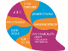**Språk** dekker rammeplanens fagområde Kommunikasjon, språk og tekst og inneholder alle elementer som sikrer at barnehagen arbeider med et godt språkmiljø og språkutvikling for alle barn. Fagtemaet Språk inngår som en naturlig del i alt av barnehagens arbeid og hverdagsaktiviteter

 **Mattelek** rommer innholdet i rammeplanens fagområde Antall, rom og form.

Mattelek for skolestarterne er en viktig del av dette fagtemaet i barnehagen. Barnehagens arbeid med fagtemaet Mattelek lar barn leke og erfare matematikk på en variert måte og som gir en begynnende matematisk forståelse.

**Kreativitet** favner barnehagens arbeid med rammeplanens fagområde Kunst, kultur og kreativitet. Kreativitet et omfattende fagtema og er svært ofte del av barnehagens pedagogiske arbeid med våre andre fagtema.

 **Natur** dekker rammeplanens fagområder Natur, miljø og teknologi og Nærmiljø og samfunn. I vårt fagtema Natur inngår biologi, fysikk, kjemi, zoologi og geologi som viktige temaer som barnehagen skal inkludere og la barna gjøre erfaringer med i arbeidet med dette fagtemaet. Rammeplanens fagområde Kropp, bevegelse, mat og helse er også del av fagtemaet Natur.

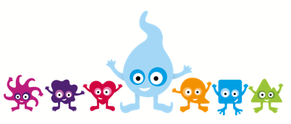

## Barnehagens arbeid med fagområdene

|  |  |  |  |
| --- | --- | --- | --- |
| **Fagtemaer** | **1-2 år** | **3-4 år** | **Skolestarterne** |
| Språk | Rim og regler, sanger og eventyr.  Dramatisering, kroppsbevegelse og rytme, bruk av konkreter | Rim og regler, rytme og stavelse, bokstaver og eventyr.  Lyd lotto, dramatisering, logogjenkjenning og tekstskaping. | Rim og regler, rytme og stavelse, bokstaver, eventyr og alfabetet.  Tekstskaping, språklyder, fantasi og språkbevisthet |
| Natur | Årstidene, turer, fuglearter, eksperimenter, utelek, ivareta naturen | Årstidene, utegruppe, fuglearter, vær og vind, miljø, dyreliv og eksperiment | Spikkelappen, utflukter, trafikkregler, miljøbevisst og kildesortering |
| Hjerte | Hjertevenn, mine følelser, respekt for andre, empati og nestekjærlighet, gøyale sprell, samspill og engelsk | Hjertebok, miming, hjertevenn, engelsk, mats og mille, være en god venn og bli kjent med de ulike følelsene. | Vennebok, vennskapspuslespill, fadder, hjerte for hverandre, engelsk, hjerte for verden, |
| Matte | Former og antall, størrelse, mønster og sortering, mål og vekt, koordinasjon og balanse, mini røris. | Form, tall og mengde, posisjon og plassering, motorikk, hinderløype, regler, klippe og lime, minirøris | Tall, form, sortering, plassering, klokka, knyte sko |
| Kreativitet | Drama, sangleker, trearbeid, tekstil, skulptur, avtrykk, rytmeinstrument | Teater, trearbeid, avtrykk, maling, fargelegge, fargesirkelen, fingerhekle og tove | Trearbeid, drama, musikk og instrumenter,vev, barkebåter og spikerbilder |
| Lek og bevegelse | Sangleker, uteleker, minirøris, hinderløype og turer | Sangleker, uteleker, minirøris, hinderløype og turer. | Sangleker, uteleker, minirøris, hinderløype og turer |

# Et godt måltid

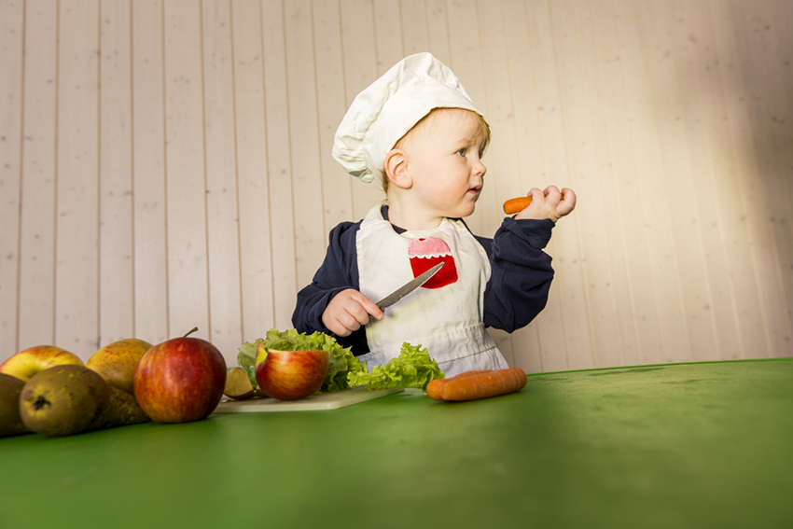

Rammeplanens fagområde ***Kropp, bevegelse, mat og helse*** er en del av selve stammen i vårt pedagogiske konsept og inngår derfor som del av innhold og arbeid med alle våre fem fagtema.

Læringsverkstedets barnehager skal være en arena hvor barn får oppleve matglede og matkultur. Vi har i samarbeid med Ryfylkekokken Frode Selvaag og Arne Brimi utviklet «Et godt måltid». Gjennom «Et godt måltid» har vi også fokus på et sunt og variert kosthold, norsk kulturtradisjon og en hyggelig atmosfære. Barna er aktive deltakere i hele prosessen med planlegging, tilberedning av maten, gjennomføring av selve måltidet og opprydding etterpå. Måltidet for oss handler om mer enn bare å spise. Måltidet er en arena for fellesskap og samspill, mestring, gode opplevelser og samtaler. Dette er en del av hvert enkelt barns danningsprosess og bidrar til utvikling av barnas sosiale kompetanse.

«Barnehagen skal legge til rette for at alle barn kan oppleve bevegelsesglede, matglede og matkultur, mentalt og sosialt velvære og fysisk og psykisk helse.

Gjennom medvirkning i mat og måltidsaktiviteter skal barna motiveres til å spise sunn mat og få grunnleggende forståelse for hvordan sunn mat kan bidra til god helse.»

I barnehagen deltar barna etter tur og ønske. De samarbeider med den voksne om å tilberede maten ved å skrelle, kutte, veie og måle ingrediensene.

I barnehagen har vi en matansvarlig som har ansvar for planlegging av en sunn og variert meny.

Som en læringsverkstedet barnehage har hver fagdag ulike lærevenner. Vi drar disse inn i «et godt måltid» ved at f.eks telle tariq teller og veier ingrediensene, Rimerolf dikter og rimer om det vi lager, og leke Liv tøyser og tuller.

Vi har barn med bakgrunn i ulike kulturer og vi trekker dette inn i planleggingen av «et godt måltid»

Et stort og overordnet mål for «Et godt måltid» vil være at det barna tilegner seg om mat og norsk mattradisjon skal gi dem en ballast som de tar med seg videre i livet.

**ÅRSHJUL 2018/2019**

|  |  |  |
| --- | --- | --- |
| **MÅNED** | **TEMA** | **AKTIVITET** |
| **August** | **Tilvenning**  **Vennskap** | * **15.08. – planleggingsdag. Bhg stengt** * **Tilvenning** * **Oppstartsamtaler nye foresatte** |
| **September** | **Tilvenning**  **Vennskap** | * **14.09. – planleggingsdag. Bhg stengt** * **Uke 39 brannvernuke** |
| **Oktober** | **FN- dagen**  **Prosjekt** | * **Onsdag 24.10. markering av FN- dagen** * **Foreldresamtaler** * **1.10. til 5.10. høstferie skolen** |
| **November** | **Juleverksted** | * **Torsdag 29.11. Siste frist for å levere julelapper** |
| **Desember** | **Julebudskapet** | * **Torsdag 13.12. Lucia feiring- besteforeldre arrangement** * **25.12 og 26.12. er 1. og 2. juledag** |
| **Januar** | **Prosjekt** | * **02.01. Planleggingsdag. Bhg stengt** |
| **Februar** | **Samenes dag**  **Karneval** | * **06.02. Sametingets dag** * **Vinterferie skole 18.04 - 22. 04** * **Fredag 15.02. Karneval** |
| **Mars** | **Påskeverksted** | * **Fredag 01.03. Fastelaven** * **Fredag 22.03. Siste frist for å levere påskelapper** |
| **April** | **Påsketradisjoner** | * **Torsdag 11.04. Påskefrokost- foreldrearrangement** * **18.04 - 22.4. Påske** * **Fredag 24.04. sist frist for å levere sommerferielapp** * **23.04. Planleggingsdag – Bhg stengt** |
| **Mai** | **17. mai forberedelsen** | * **Onsdag 01.05. Arbeiderenes dag** * **Torsdag 16. mai er det 17. mai markering** * **Torsdag 30.05. Kristi himmelfartsdag** * **31.05. Planleggingsdag. Bhg stengt** |
| **Juni** |  | * **Sommerfest torsdag 20.06** * **Mandag 10. 06. - 2. pinsedag** |
| **Juli** |  | * **Sommeraktiviteter** * **Feriestengt uke 29. og 30.** |

# Bakgrunnsdokumenter

### Lov og forskrifter

* Lov om barnehager (barnehageloven) (2005)
* Rammeplan for barnehagens innhold og oppgaver (2017)

### Læringsverkstedets dokumenter

* Verdiplattform
* Veilederen «Vår pedagogikk»
* Handlingsplan mot mobbing i barnehagen
* Virksomhetsplan

### Veileder fra Kunnskapsdepartementet

* Fra eldst til yngst, overgang barnehage-skolen (2008)

### Veiledere fra Utdanningsdirektoratet

* Håndtering av kriser og sorg i barnehagen (2014)
* Språk i barnehagen – mye mer enn bare prat (2013)
* Barns trivsel – voksnes ansvar, veileder om forebyggende arbeid mot mobbing i barnehagen (2012)

### Lenker til aktuelle hjemmesider

* [Læringsverkstedet](http://www.laringsverkstedet.no/)
* [Regjeringen/Kunnskapsdepartementet/Barnehage](https://www.regjeringen.no/no/tema/familie-og-barn/barnehager/id1029/)
* [Utdanningsdirektoratet/Barnehage](http://www.udir.no/Barnehage/)
* [PBL - Private barnehagers landsforbund](http://www.pbl.no/no/)